中国核能行业协会
科技成果鉴定信息化管理系统

用户操作手册

2023年01月
目录
1. 注册 2
2. 登录 3
3.修改密码 4
4.个人信息 4
5.鉴定计划 5
6.鉴定申请 7
7.站内信 16

注册
未在本平台注册过的申报单位，需完成注册后才可登录。在系统的登录页面点击“立即注册”跳转到注册页面。注册时账号、单位名称、手机号、密码、单位属性为必填项，其余为补充项。
Step1：使用电脑端打开链接：https://chengguojianding.china-nea.cn/，点击【立即申请】
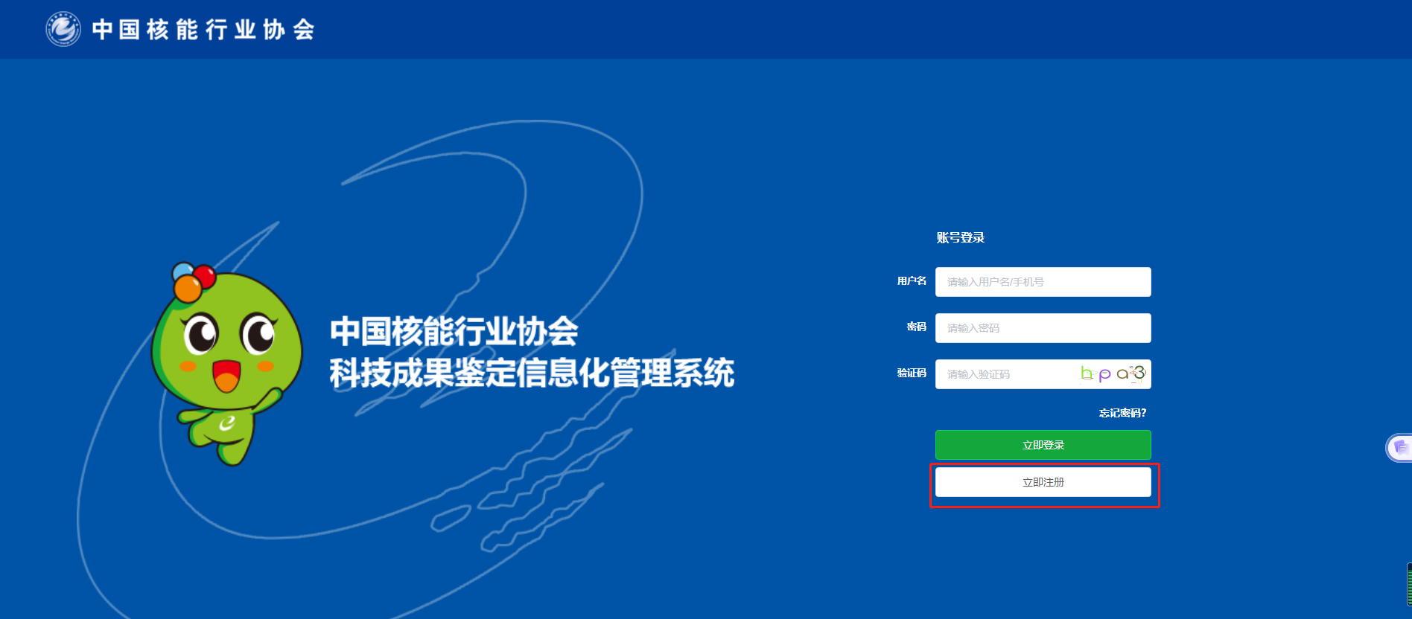
Step2：填写用户注册信息，点击【注册】

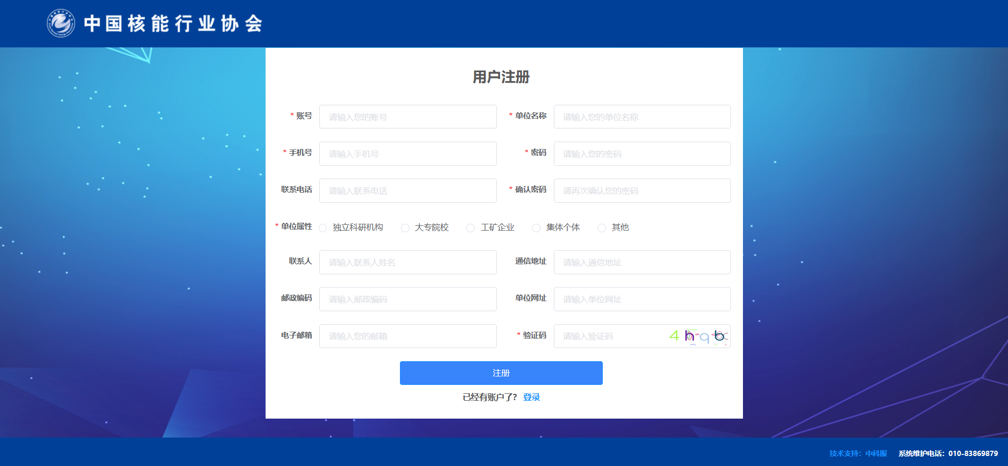
Step3：提交注册信息后，待管理员审核，管理员审核后才可以提交申报信息。
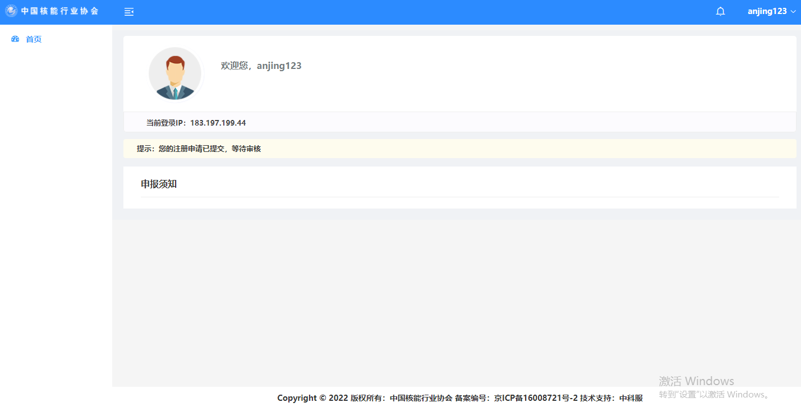

登录
使用电脑端打开链接：https://chengguojianding.china-nea.cn/，在系统登录首页，可通过账号登录，账号登录需输入用户名/手机号、密码和验证码，点击【立即登录】按钮，完成用户登录流程。
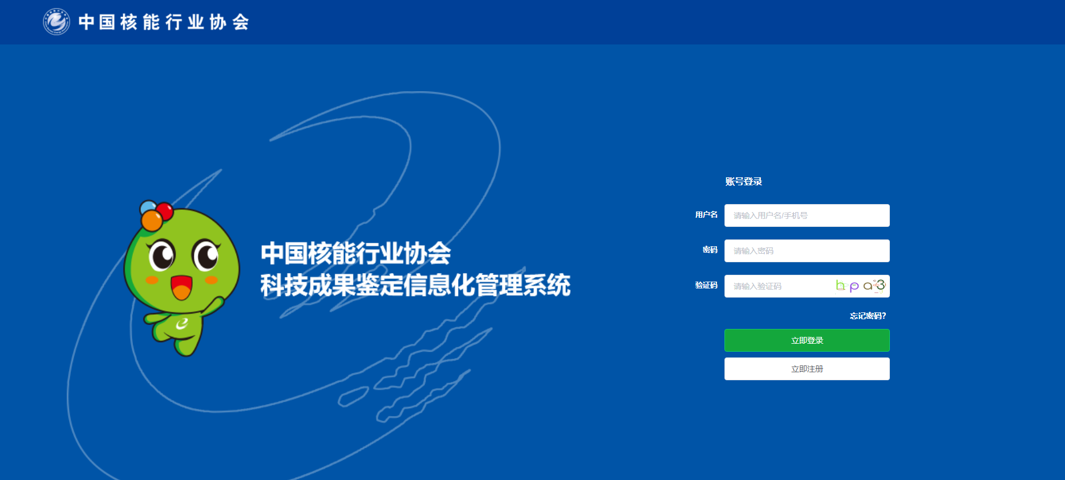

3.修改密码
用户点击右上角，名称下拉中的修改密码进行密码修改，可根据自己的意愿修改密码，方便记忆。
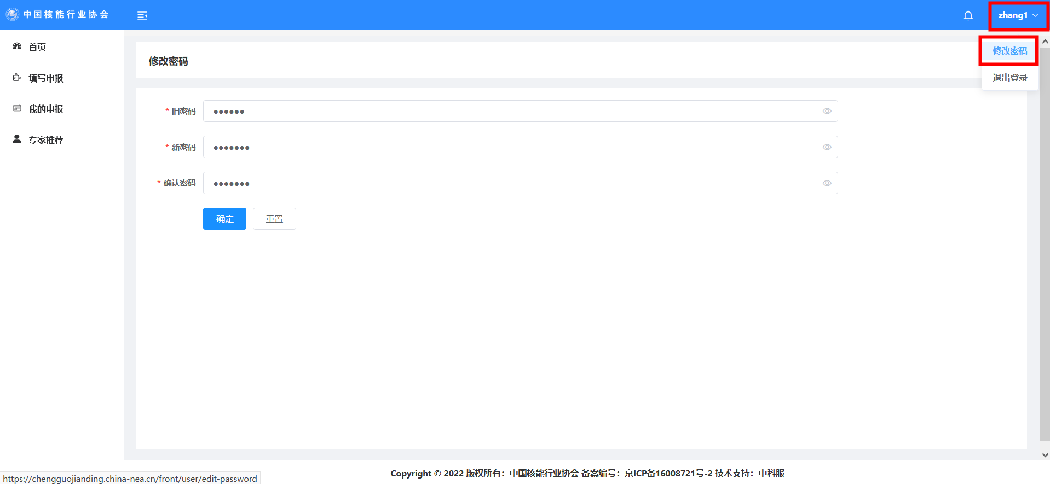

4.个人信息
用户可以维护自己的个人信息，方便后台管理及填报信息时调取。点击首页-个人信息，即可查看修改。
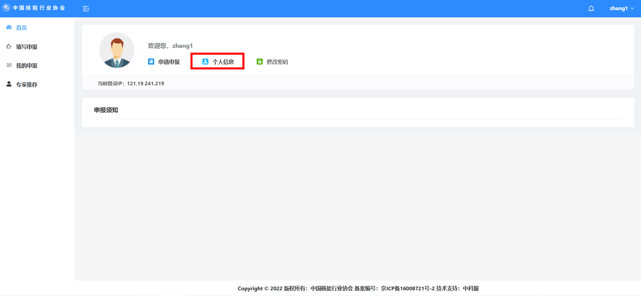

5.鉴定计划
前台用户点击左侧菜单中“填写申报”，查看系统中进行中的申报项目。点击鉴定计划栏目中的“填写申报内容”按钮，进行计划信息填报。
Step1：点击鉴定计划里的【填写申报内容】
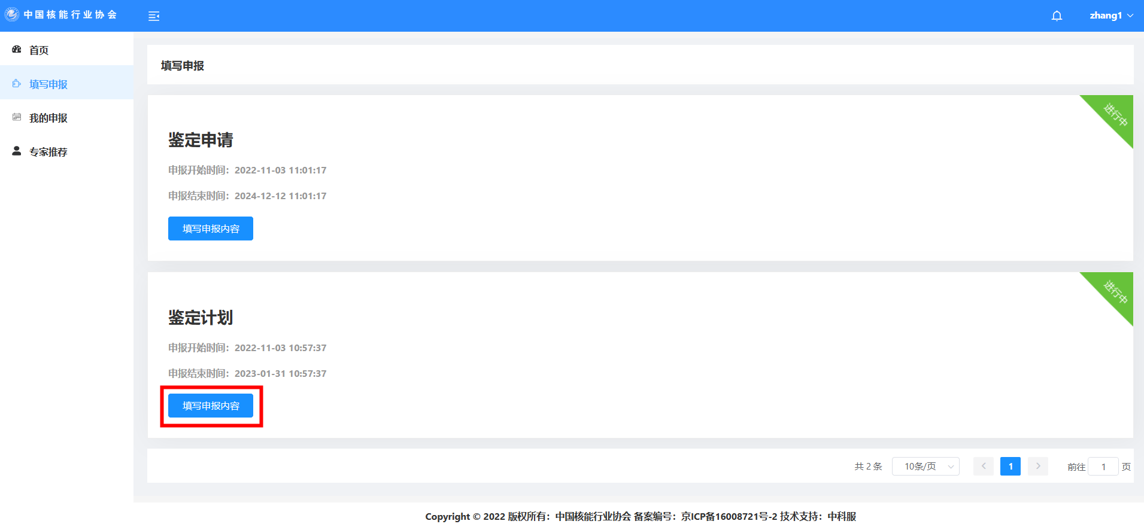
Step2：填写基本信息
注：其中含红色星号*的字段为必填字段，须填写完整才可进入下一步；分组下方有“添加”按钮的为多填分组，可填写多个；在填写过程中未防止页面刷新信息丢失，可点击底部“暂存”按钮暂存信息。

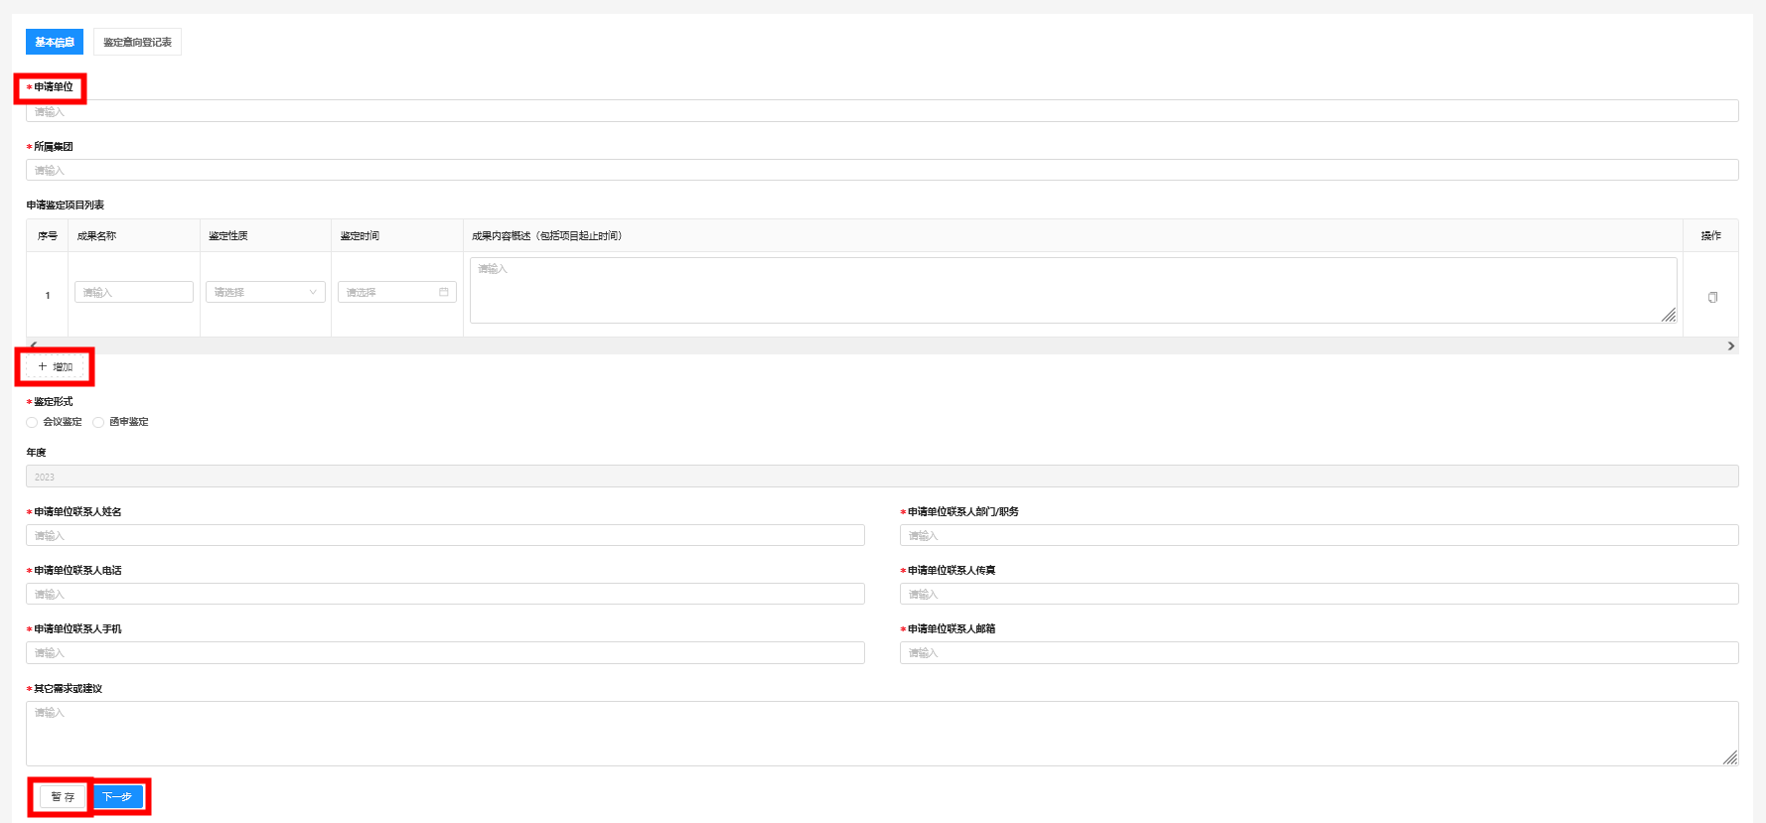
Step3：填写基本信息后，【下一步】
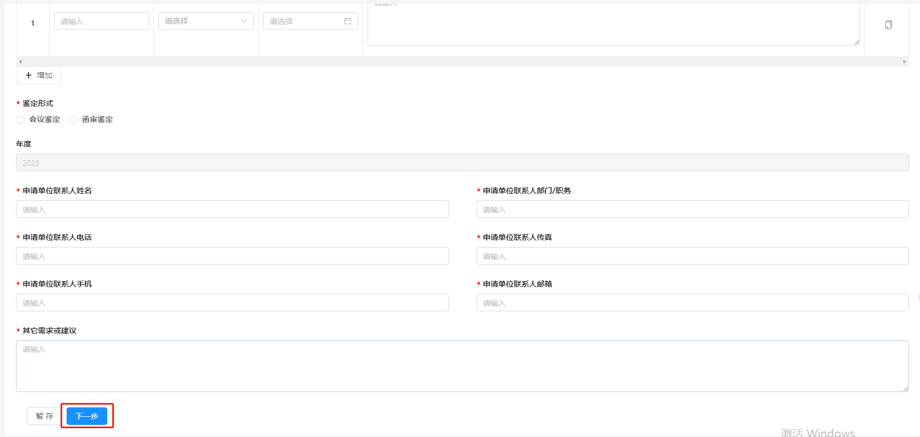

Step4：点击【下载鉴定意向登记表】，下载系统生成的登记表，确保信息正确并盖章/签字后，上传pdf版申请书点击提交即申报成功。
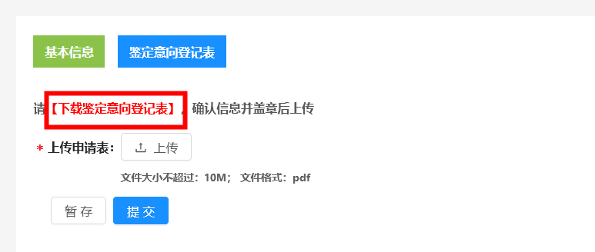

6.鉴定申请

6.1在线填报信息
用户点击鉴定申请栏目中的“填写申报内容”按钮，阅读填报须知，并点击“同意，下一步”进行鉴定申请信息填报。
Step1：点击鉴定申请里的【填写申报内容】

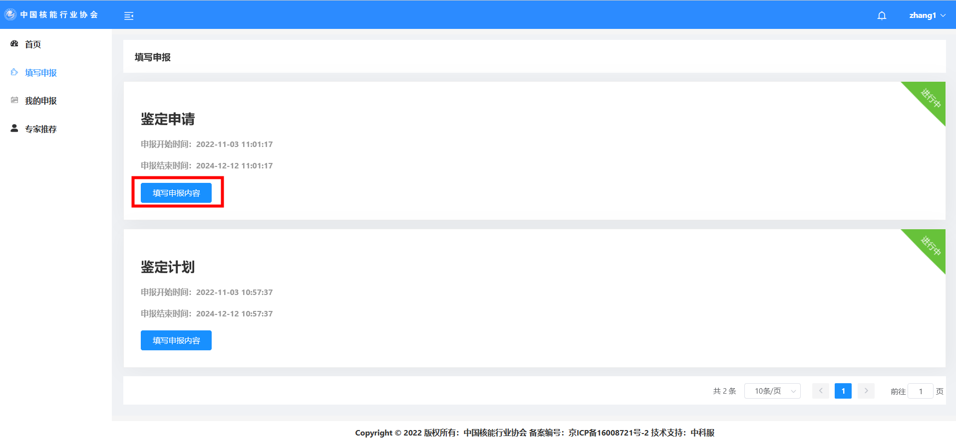
Step2：阅读须知，点击【同意，下一步】
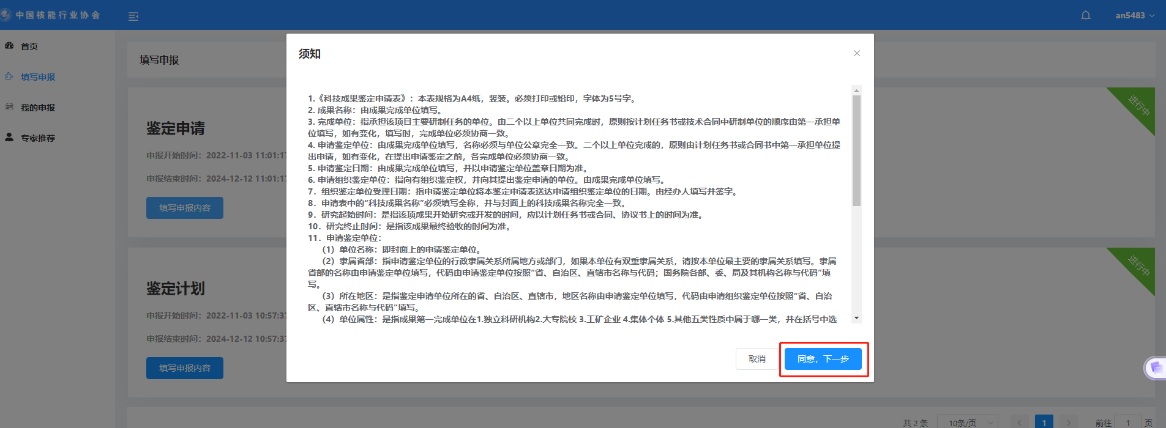
Step3：填写信息
填写基本信息、内容简介、技术资料目录、主要研制人员名单，其中含红色星号*的字段为必填字段，须填写完整才可进入下一步；分组下方有“添加”按钮的为多填分组，可填写多个；在填写过程中未防止页面刷新信息丢失，可点击底部“暂存”按钮暂存信息。
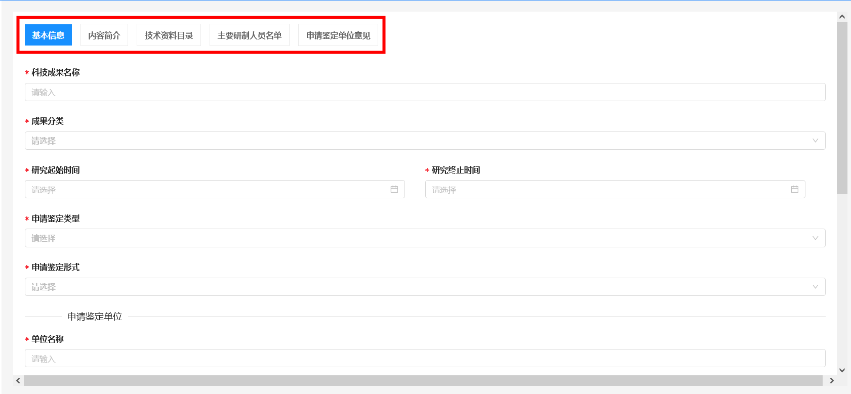
Step4：依次按照分类填写信息后，点击【下一步】
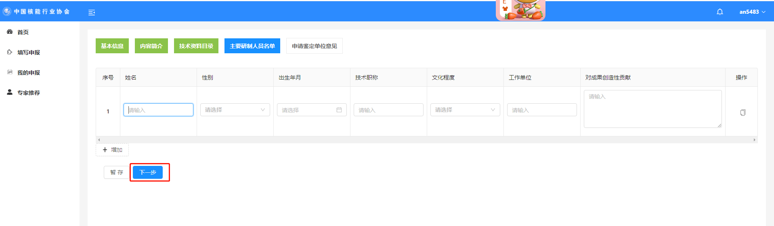
Step5：点击【提交】即申报成功。
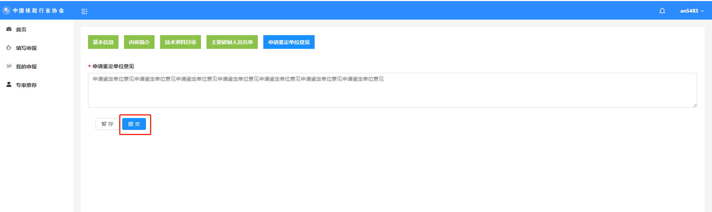

6.2资料提交后待协会审核
资料审核通过前，用户中心首页的展示如下：状态显示“审批中”
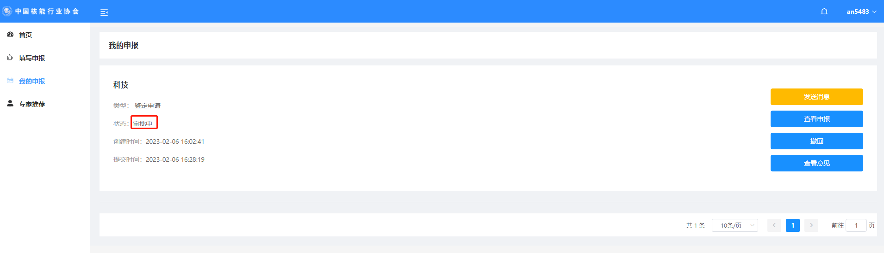

6.2.1查看申报
对于用户个人已提交的申报项目，可点击对应项目“查看申报”按钮，查看已填写的信息。
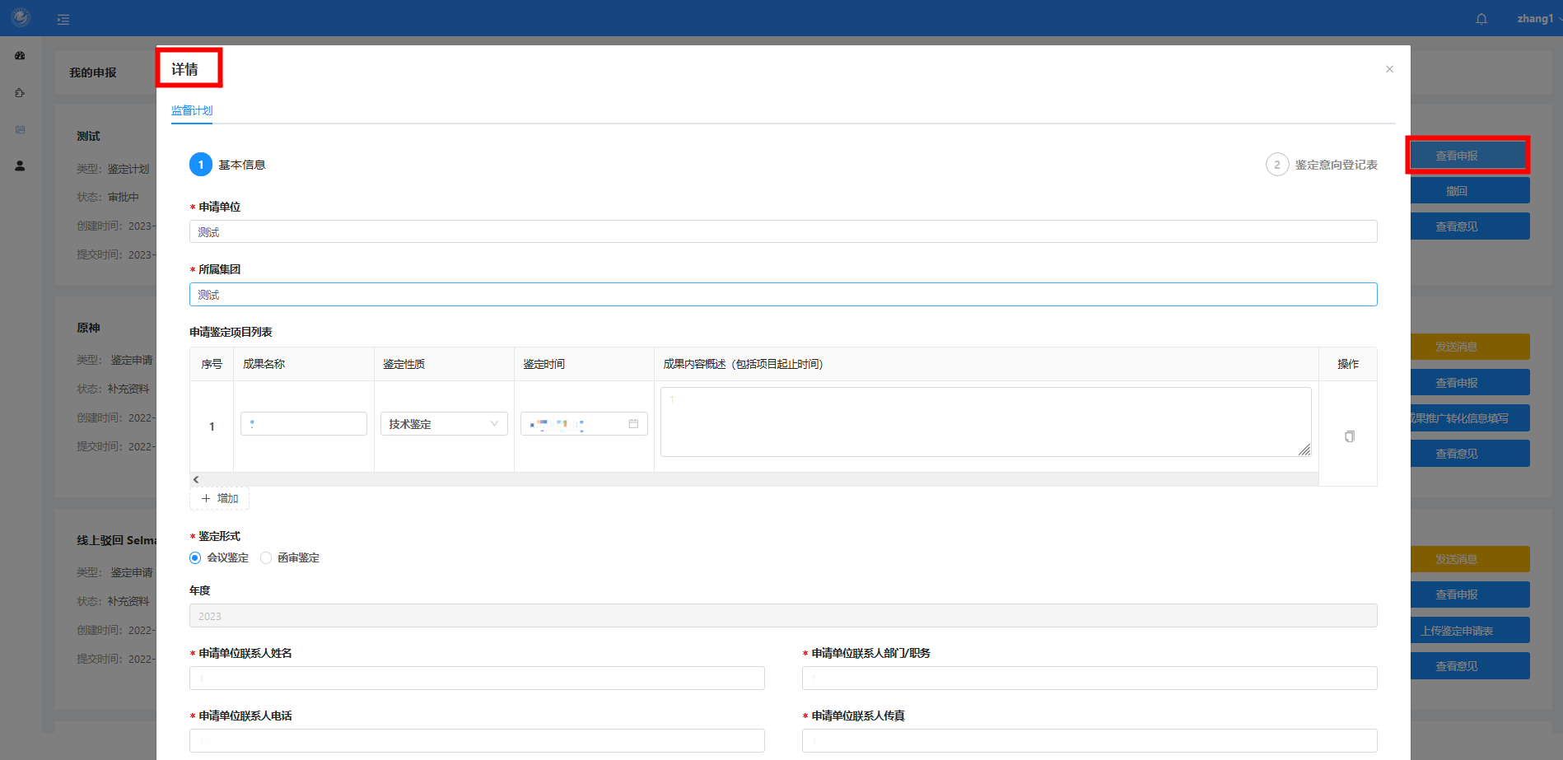

6.2.2查看意见
申报单位提交申报项目后，在管理员审批过程中，可查看步骤名称、审核状态、评审意见等进度信息。
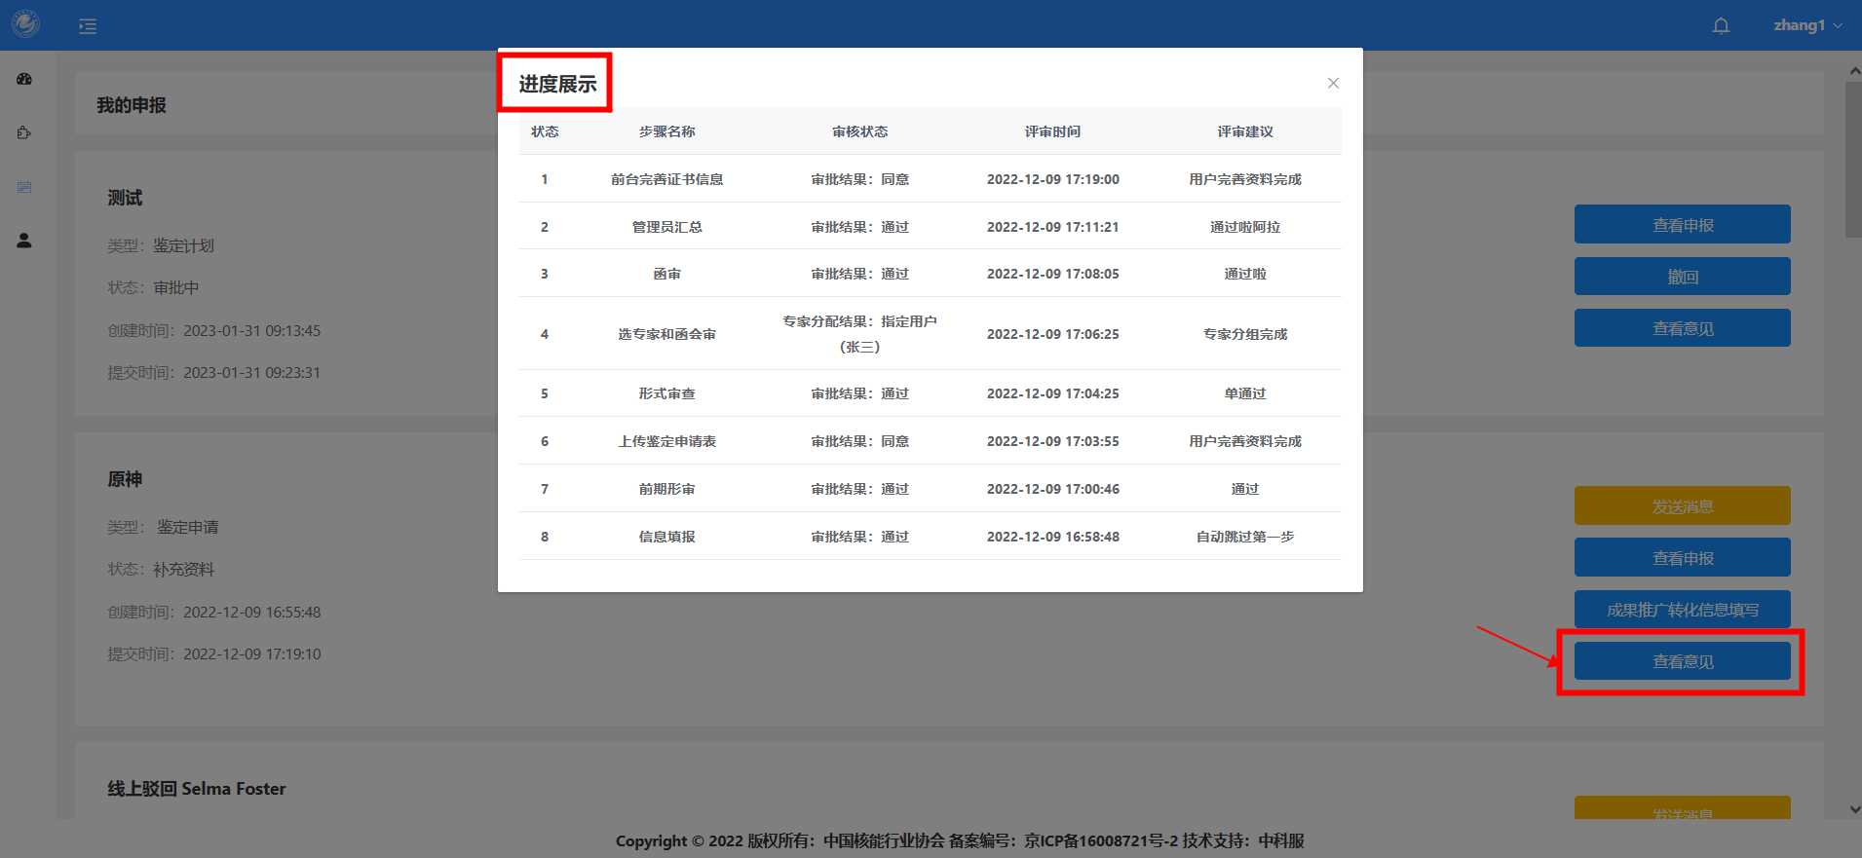

6.2.3撤回
对于前台用户提报的项目，在管理员形式审查之前，用户可点击“撤回”按钮撤回修改。
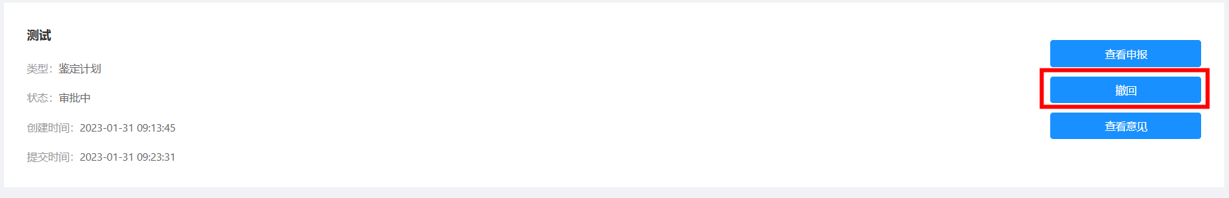

6.3资料补充
对于鉴定申请的申报项目，协会前期形审后，前台用户需要补充资料，包括在前期形审通过后的“上传鉴定申请表”、管理员汇总专家意见后的“前台完善证书信息”和最后一步“成功推广转化信息填写”。
Step1：点击【上传鉴定申请表】
其中，上传鉴定申请表步骤，可点击下载系统自动生成的申请表及申请函模板，再上传所需附件。
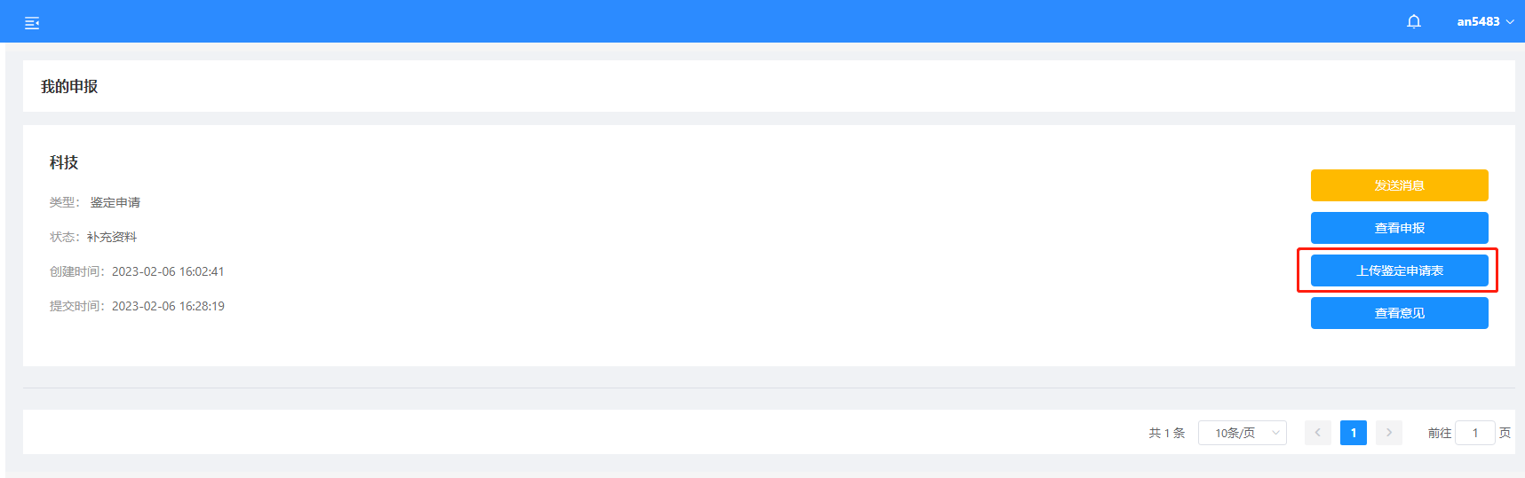
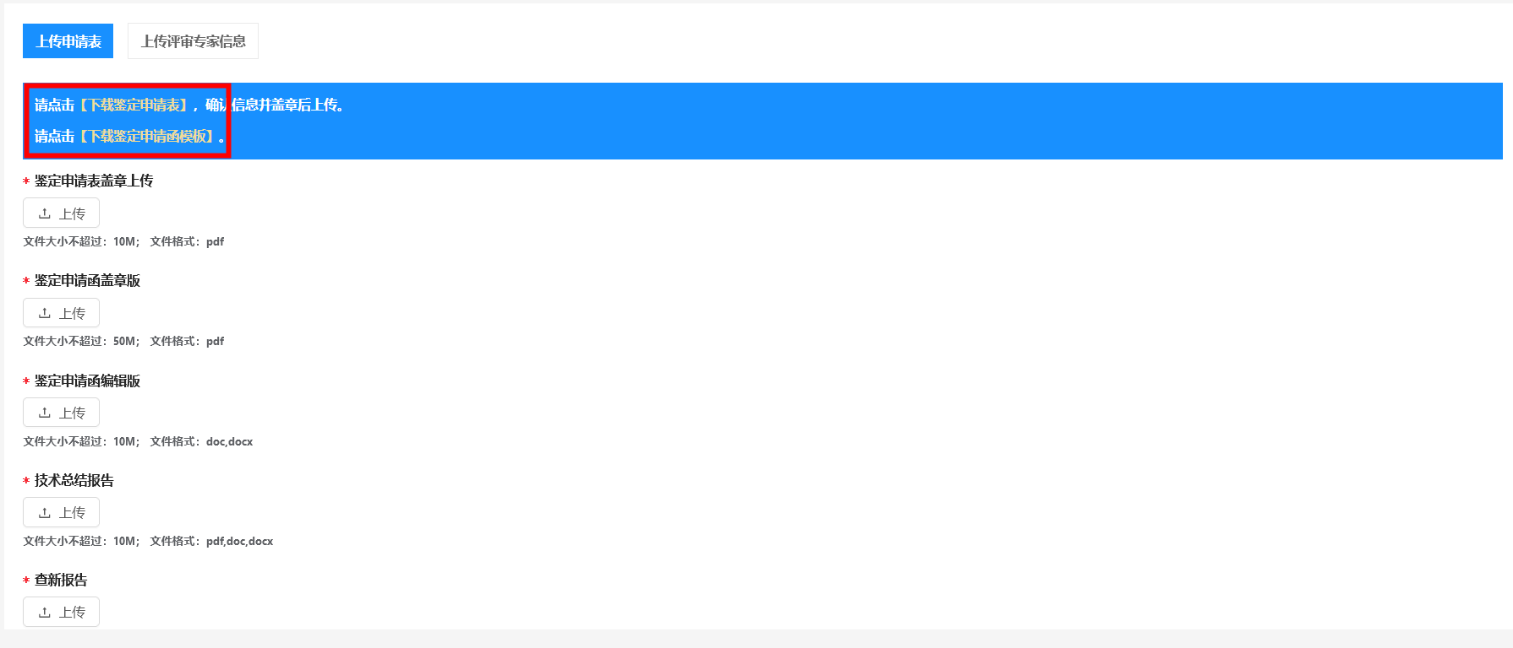
Step2：附件上传后，点击【下一步】
并上传推荐的评审专家新附件后提交，用户需确保专家信息表中的专家已在专家推荐菜单中添加。
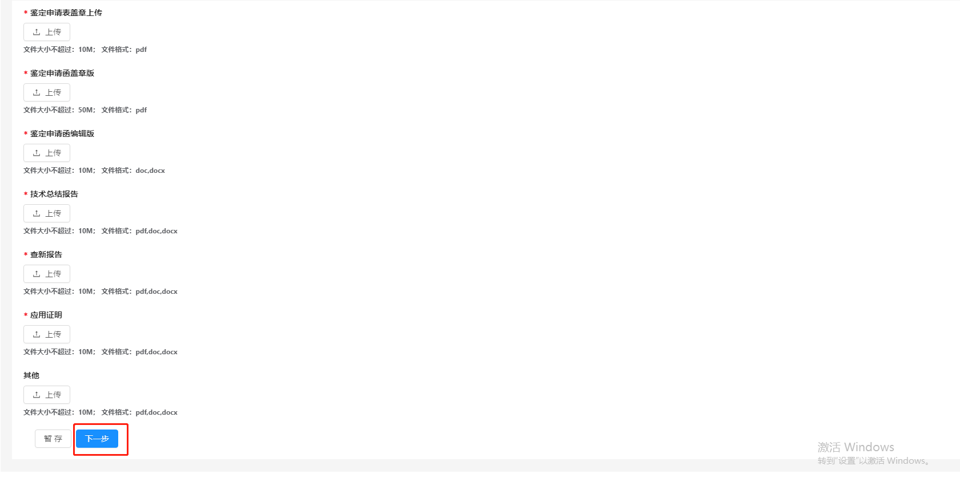
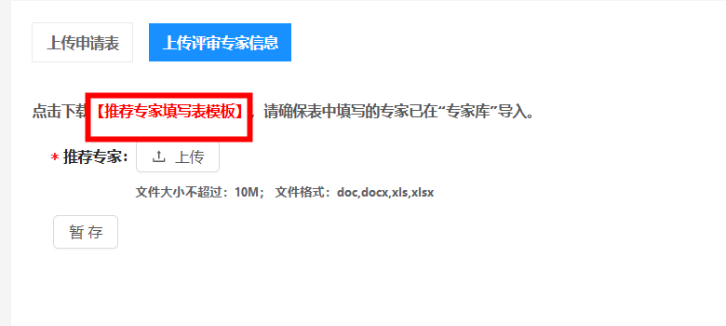
Step3：上传评审专家信息后，点击【提交】，提交后等待管理员和专家审核。
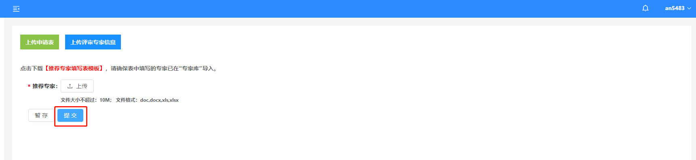

Step4：管理员和专家审核通过后，前台完善证书信息
此环节需用户上传专家审查意见，填写证书信息、科技成果完成单位情况、主要研制人员名单，并下载系统生成的证书，盖章后上传，并提交。
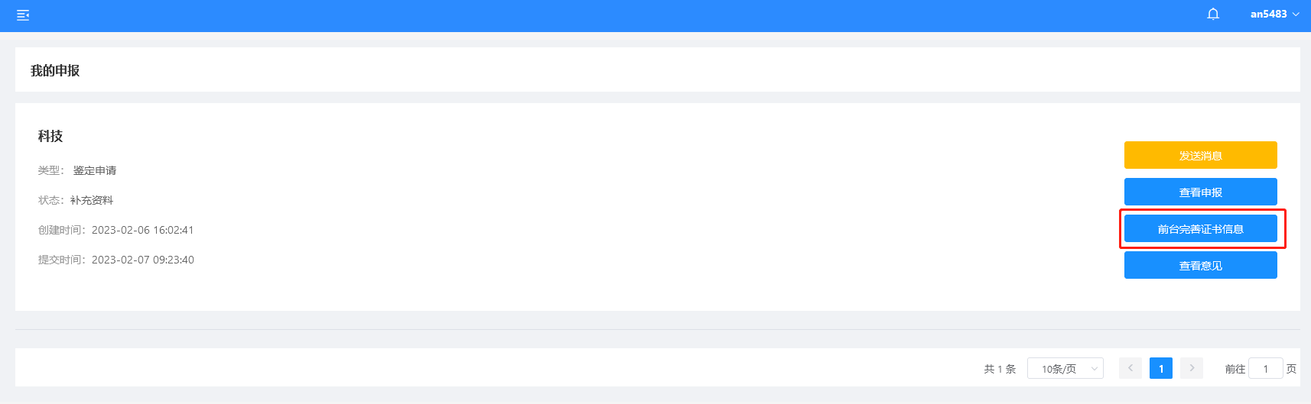
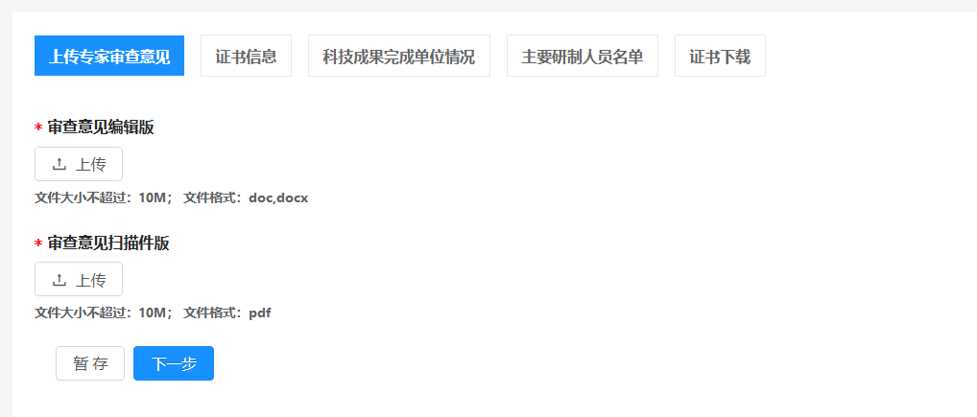
Step5：逐步填写信息后，点击【提交】
Step6：点击【成功推广转化信息填写】
填写完证书信息，需在线填写鉴定项目转化信息，下载并上传鉴定项目转化信息表后，提交即可，管理员再进行最终的确认。
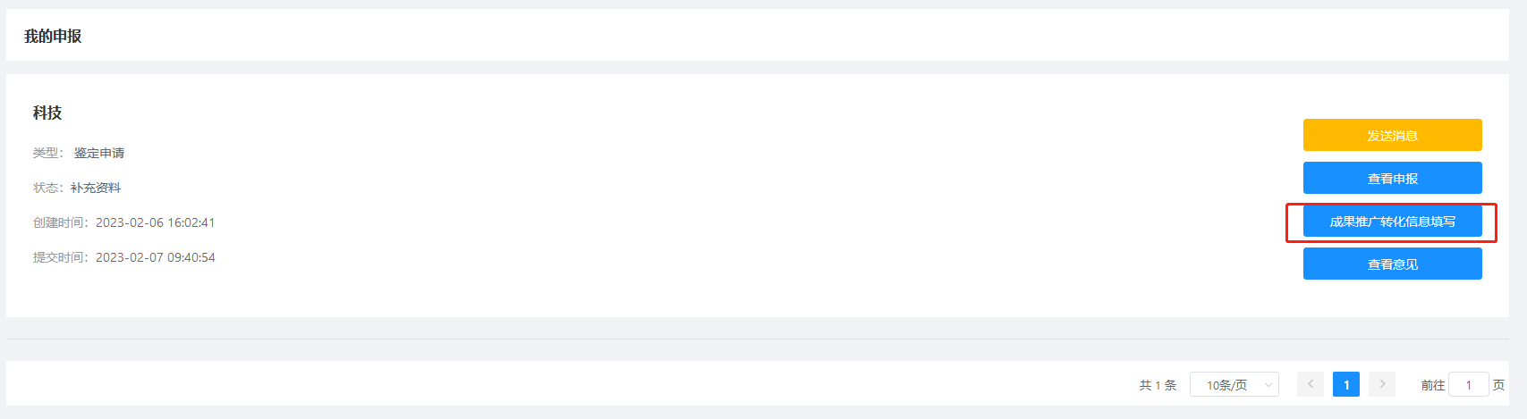
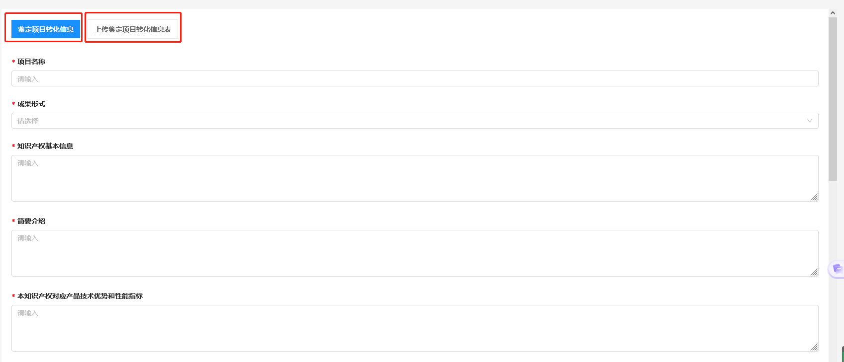

6.4发送消息
对于鉴定申请类型的项目，前台会推荐部分专家参与到专家函审或会审，在专家审查结束之前，前台用户可点击发送消息，填写需要更换的专家信息，发送到管理员，管理员查看后进行专家更换。
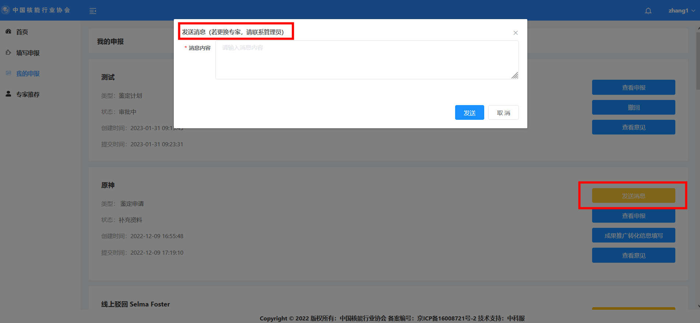

6.5专家推荐
前台用户点击左侧菜单“专家推荐”菜单，新增或导入所要推荐的专家信息，可搜索专家，修改专家的基本信息，导出专家。
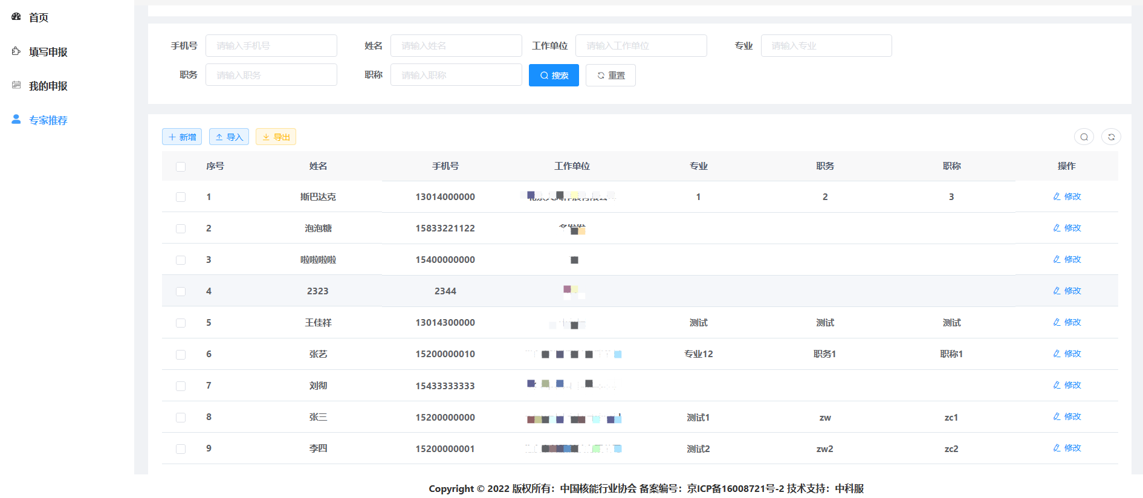
新增专家需要填写专家的姓名、手机号、工作单位、专业、职务、职称信息。
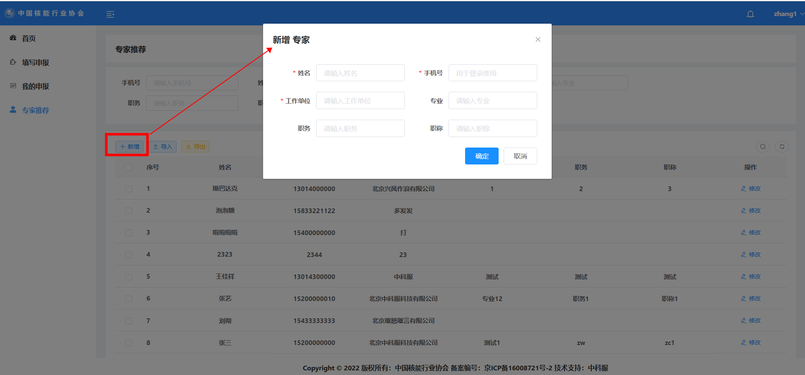
导入专家需首先下载导入模板，将专家信息填写完整后，上传文件即可。
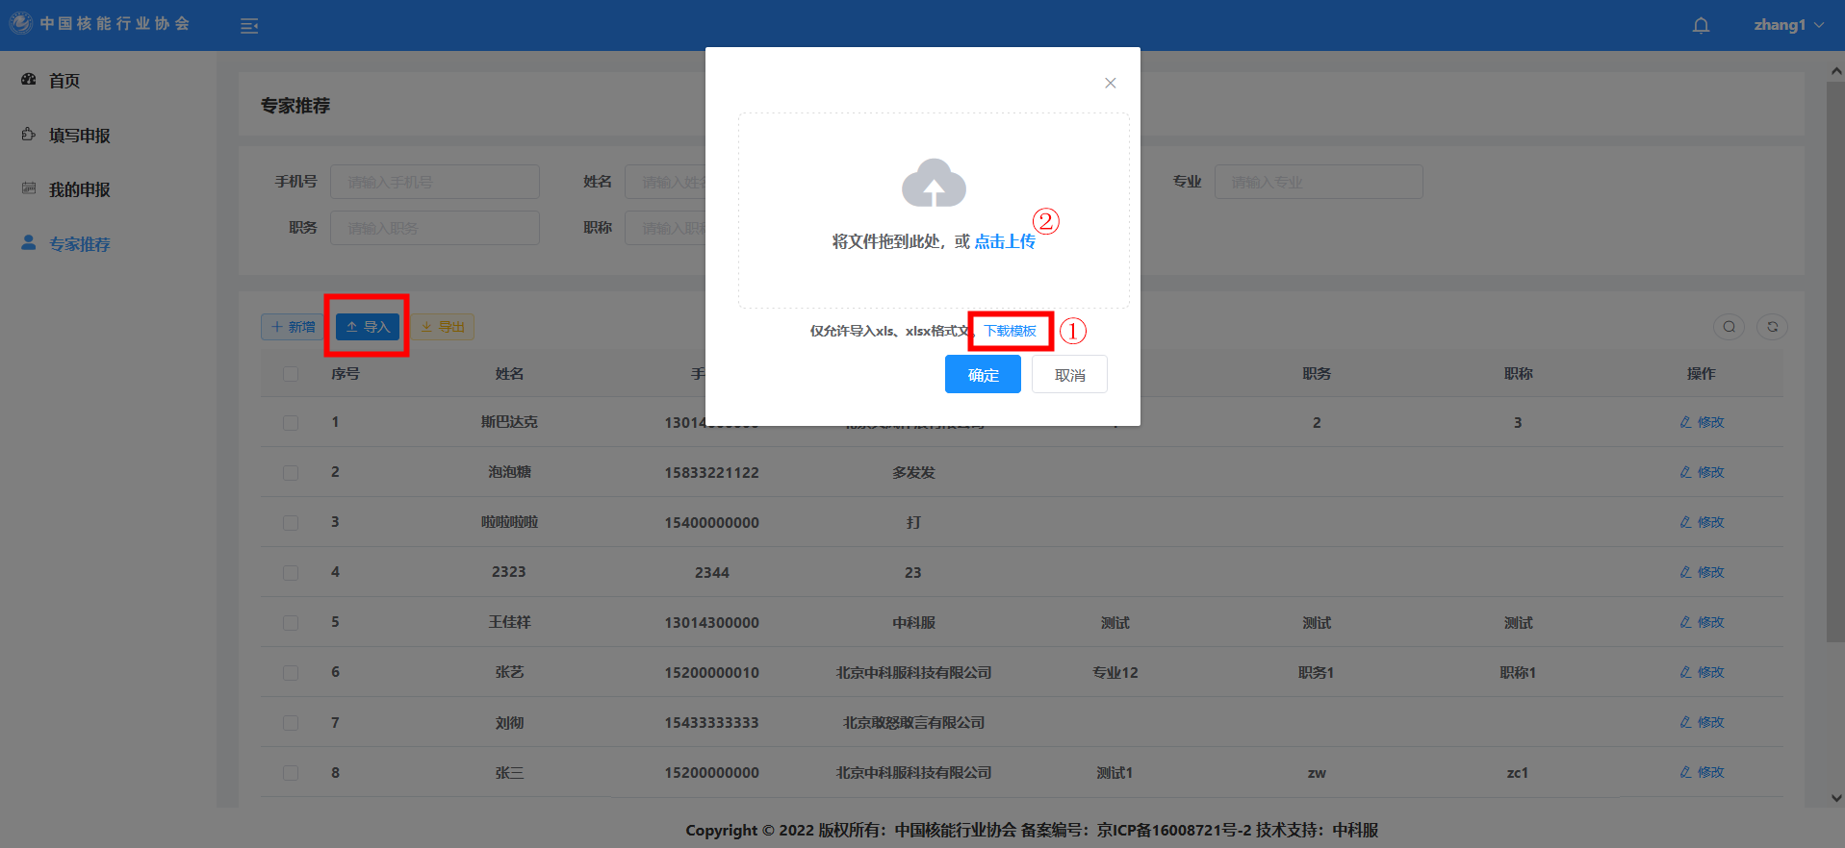

7.站内信
前台用户点击右上角小铃铛查看已发送的站内信消息。
